國立大里高中 九十九學年度第二學期 高一數學科 第一次期中考試題 命題：張雅超老師
班級：一年 ______ 班 座號：_________ 姓名：________________ 試題共2頁
- 多選題 (4題 每題5分 共20分，錯一個選項得3分，錯二個選項得1分，錯三個選項以上得0分)

（ ）1.已知一等差數列共有59項， 滿足公差d > 0，且a₂₉ + a₃₀ + a₃₁ = 0，選出正確的選項： (1)a₄₀ < 0 (2)a₁ < 0 (3)a₃₀ = 0 (4)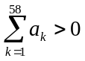 (5)a₁₈ + a₁₉ + a₂₀ = 0﹒

（ ）2.用10公分的紙以漿糊連接如圖﹐每兩張的接口處相疊3公分﹐下列何者正確﹖ (1)5張紙長34公分 (2)9張紙長66公分 (3)20張紙長143公分 (4)總長153公分用了12張紙 (5)總長353公分用了50張紙﹒

（ ）3.某班有學生50人﹐在一次月考中有19人數學不及格﹐17人英文不及格﹐11人化學不及格﹐而有12人數學與英文均不及格﹐有7人化學與數學均不及格﹐有5人英文與化學均不及格﹐有2人數學﹑英文﹑化學三科皆不及格﹐則 (1)數學及格但化學不及格有4人 (2)數學與化學均不及格﹐但英文及格有2人 (3)數學或英文不及格有20人 (4)化學與英文均及格有27人 (5)數學﹑化學﹑英文三科均及格有25人﹒

（ ） 4.自然數7200﹐則 (1)正因數共有54個 (2)正因數和為25389 (3)正因數中為完全平方數的有12個 (4)不大於7200且與7200互質的正整數有192個 (5)正因數為完全立方數的和為8﹒

二、填充題 (11格 共70分 得分如下)
格數 | 1 | 2 | 3 | 4 | 5 | 6 | 7 | 8 | 9 | 10 | 11
得分 | 8 | 16 | 23 | 30 | 36 | 42 | 48 | 54 | 60 | 65 | 70

- 三數成等比遞增數列﹐和為38﹐若將此三數分別加上5﹐4﹐1後三數成等差數列﹐則此數列為____________﹒

- 1 × 3 + 3 × 5 + 5 × 7 +……+ 39 × 41 =____________﹒

- 數列< a_{n} >，已知a₁ = 5﹐a_{n+1} =3 a_{n}－2 (n≧1)，求a₁₀₀ = ____________﹒（答案不用乘開）

- 一等差數列共100項﹐首項為− 205﹐公差為7﹐S = a₁ + a₂ +…+ a₁₀₀﹐S' = | a₁ | + | a₂ | +…+ | a₁₀₀ |﹐則S' − S =____________﹒

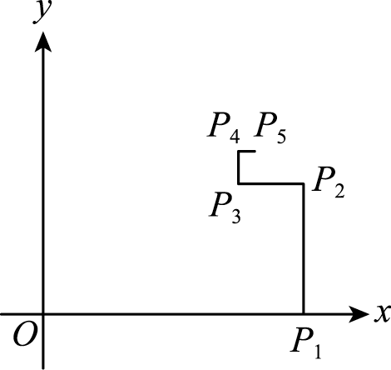
- 有一質點在坐標平面上由原點出發﹐如圖所示﹒第一次向右移動1單位﹐到達點P₁(1 , 0)﹔第二次向上移動單位﹐到達點P₂(1 ,)﹔第三次向左移動單位﹐到達點P₃(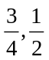)﹔第四次再向上移動單位﹐到達點P₄(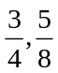)﹔而後依照向右﹑向上﹑向左﹑向上的方式移動﹐而且每次移動的距離是前一次的一半﹐如此依序移動到P₅﹐P₆﹐P₇﹐…﹐求點P₈的坐標為____________﹒

- 設等差數列⟨a_{n}⟩與⟨b_{n}⟩滿足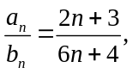且前n項和分別為S_{n}與S'_{n}﹐則S₁₉：S'₁₉ = ____________﹒

- 阿銘學測考的不錯，準備上大學﹐所以到百貨公司買了黃色﹑紫色領帶各一條﹐黑色﹑白色﹑紅色﹑藍色襯衫各一件﹐以及黑色﹑綠色﹑棕色長褲各一件﹒但阿銘穿紅色的襯衫就不穿綠色的長褲，穿棕色的長褲一定配白色襯衫﹐而且襯衫和長褲不同色﹐領帶可繫可不繫﹐請問阿銘有____________種搭配方式﹒

- 阿銘逛完百貨公司準備回家，街道如圖，百貨公司在C點，家在D點，但在P點有交通事故﹐於是不經過P點﹐請問他回家有幾種走法﹖ （他可以走→﹑↑﹑↓但走過的路不重複）
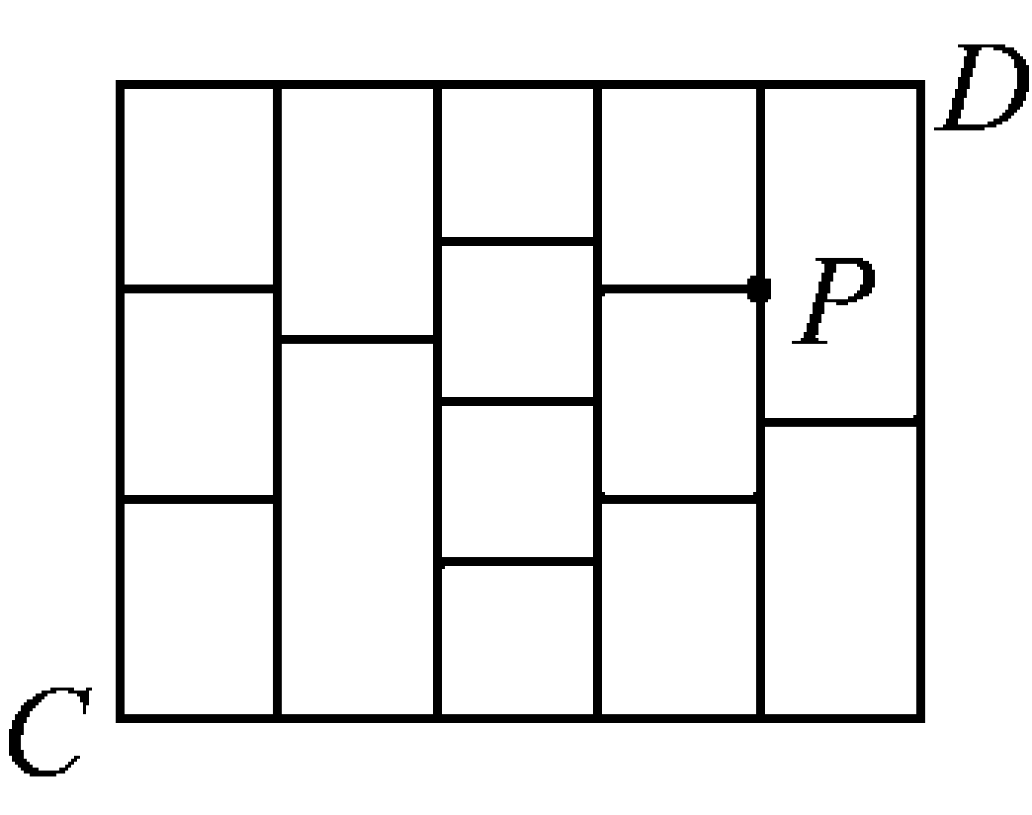

- 阿銘回到家裡後想要彩繪臥室的一面牆如圖﹐若以4色塗入各區﹐每區一色且相鄰區不得同色﹐顏色可重複使用，則有____________種不同的塗法﹒
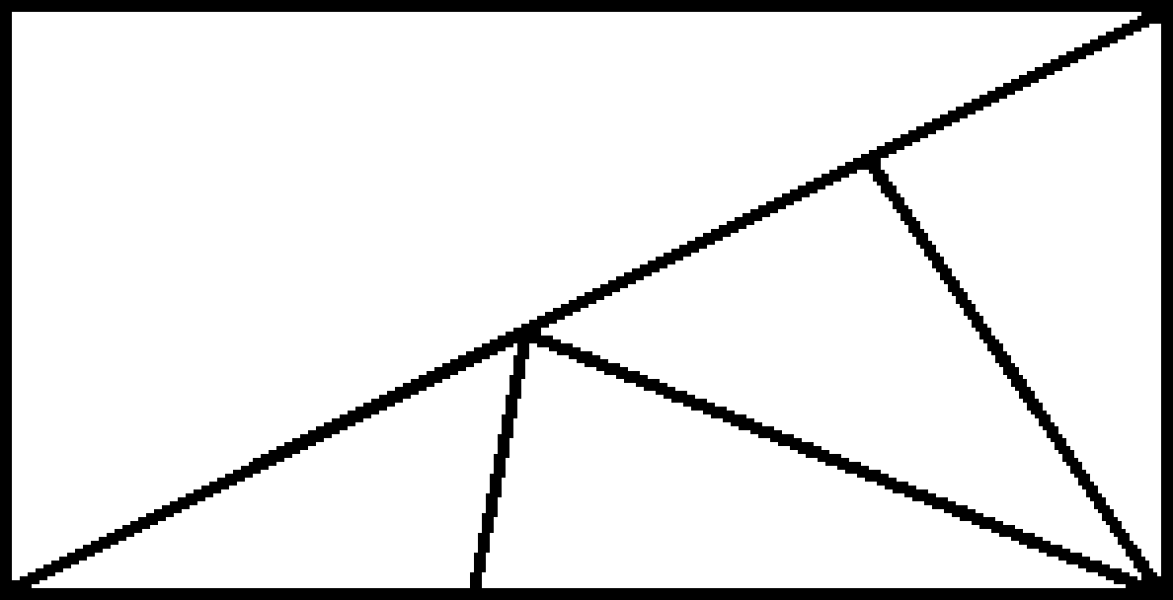

- 阿銘看到家裡有一堆白色與黑色瓷磚﹐於是按照規律交錯拼成若干個正方形圖案﹒正方形圖案各邊的瓷磚數每次增加二個﹐如下圖所示﹕
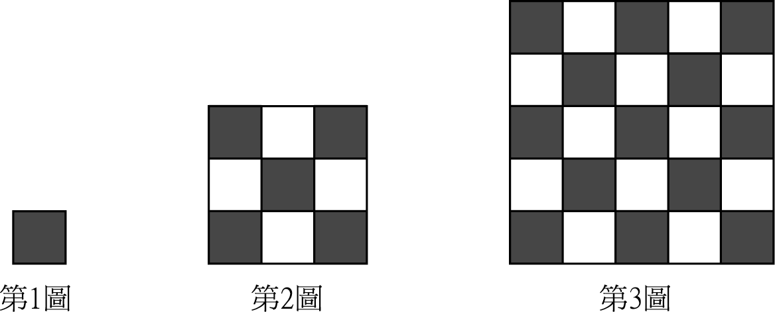
當他拼到第20個圖剛好把所有的瓷磚用完，則全部20個圖中黑色瓷磚總共幾塊 ﹒

- 阿銘打算在大學畢業後有筆積蓄出國玩，所以現在開始儲蓄，已知玉山銀行的年利率為2％﹐於每年年底採複利計息一次﹒阿銘在第1年年初存入10000元﹐之後每年的年初皆存入10000元﹐直到第5年年底結算後把所有的錢領出來﹐根據附表﹐阿銘將會領出____________元﹒（元以下四捨五入）

三、計算證明題(每小題5分，共10分)

- 設數列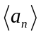滿足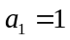﹐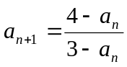，(n≧1) 。﹒
(1)試求a₂， a₃， a₄， a₅，並推測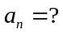（以n表示）﹒
(2)利用數學歸納法﹐證明(1)的推測﹒

國立大里高中 九十九學年度第二學期 高一數學科組 第一次期中考答案卷 命題：張雅超老師
班級：一年 ______ 班 座號：_________ 姓名：________________
- 多選題 (4題 每題5分 共20分，錯一個選項得3分，錯二個選項得1分，錯三個選項以上得0分)

1 | 2 | 3 | 4
23 | 235 | 145 | 123

- 填充題 (11格 共70分 得分如下)
格數 | 1 | 2 | 3 | 4 | 5 | 6 | 7 | 8 | 9 | 10 | 11
得分 | 8 | 16 | 23 | 30 | 36 | 42 | 48 | 54 | 60 | 65 | 70

1 | 2 | 3 | 4
8,12,18 | 11460 | 4×3⁹⁹+1 | 6210
5 | 6 | 7 | 8
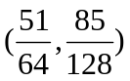 | 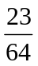 | 21 | 300
9 | 10 | 11
168 | 5340 | 53081

- 計算證明題(每小題5分，共10分)

1
